Лабораторная работа № 10 - АБДиП

**Основы PL/SQL**

Внимание! Для того, чтобы вывод DBMS_OUPUT отображался в **SQLDeveloper** необходимо это установить с помощью соответствующей команды в меню **View** и подключить появившееся окно к одному из подключений (на окне **зеленый +**). Для того, чтобы вывод DBMS_OUPUT отображался в **SQL+** необходимо выполнить команду **set serveroutput on**

Для выполнения нескольких следующих лабораторных работ необходимо в схеме XXX (PDBORCL) создать несколько заполненных таблиц (схема таблиц изображена на следующем рисунке). Создайте и заполните таблицы, изображенные на рисунке. Воспользуйтесь прилагаемым скриптом.

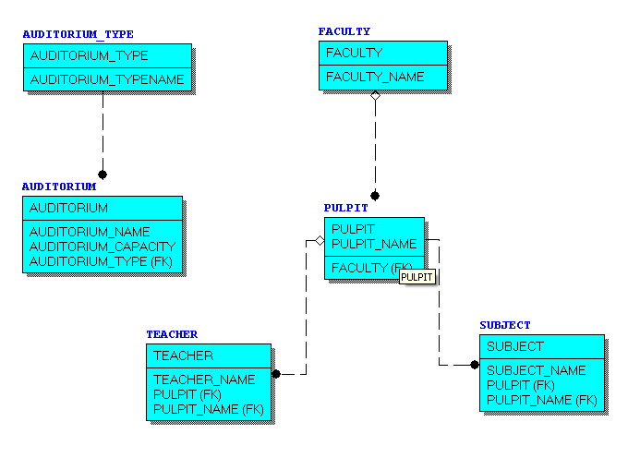

1. Разработайте простейший **анонимный блок** **PL/SQL** (АБ), не содержащий операторов.
2. Разработайте АБ, выводящий «**Hello World!»**.Выполните его в **SQLDev** и **SQL+**.
3. Продемонстрируйте работу исключения и встроенных функций **sqlerrm, sqlcode**.
4. Разработайте вложенный блок. Продемонстрируйте принцип обработки исключений во вложенных блоках.
5. Выясните, какие типы предупреждения компилятора поддерживаются в данный момент.
6. Разработайте скрипт, позволяющий просмотреть все спецсимволы PL/SQL.
7. Разработайте скрипт, позволяющий просмотреть все ключевые слова PL/SQL.
8. Разработайте скрипт, позволяющий просмотреть все параметры Oracle Server, связанные с PL/SQL. Просмотрите эти же параметры с помощью **SQL+-**команды **show.**
9. Разработайте анонимный блок, демонстрирующий (выводящий в выходной серверный поток результаты):
10. объявление и инициализацию целых number-переменных;
11. арифметические действия над двумя целыми number-переменных, включая деление с остатком;
12. объявление и инициализацию number-переменных с фиксированной точкой;
13. объявление и инициализацию number-переменных с фиксированной точкой и отрицательным масштабом (округление);
14. объявление и инициализацию BINARY_FLOAT-переменной;
15. объявление и инициализацию BINARY_DOUBLE-переменной;
16. объявление number-переменных с точкой и применением символа **E** (степень 10) при инициализации/присвоении;
17. объявление и инициализацию BOOLEAN-переменных.
18. Разработайте анонимный блок PL/SQL содержащий объявление констант (**VARCHAR2**, **CHAR**, **NUMBER**). Продемонстрируйте возможные операции константами.
19. Разработайте АБ, содержащий объявления с опцией **%TYPE**. Продемонстрируйте действие опции.
20. Разработайте АБ, содержащий объявления с опцией **%ROWTYPE**. Продемонстрируйте действие опции.
21. Разработайте АБ, демонстрирующий все возможные конструкции оператора **IF** .
22. Разработайте АБ, демонстрирующий все возможные конструкции оператора **IF** .
23. Разработайте АБ, демонстрирующий работу оператора **CASE**.
24. Разработайте АБ, демонстрирующий работу оператора **LOOP**.
25. Разработайте АБ, демонстрирующий работу оператора **WHILE**.
26. Разработайте АБ, демонстрирующий работу оператора **FOR**.

**Вопросы**

1. Поясните тезис «PL/SQL – процедурное расширение SQL»
2. Чувствителен ли к регистру язык **PL/SQL**?
3. Что такое анонимный блок? Как выглядит простейший анонимный блок **PL/SQL**? Почему он называется анонимным.
4. Что необходимо предпринять, для того что бы вывод процедуры **dbms_output.put_line** отображался в **SQL+, SQLDevеloper**.
5. Перечислите, из каких секций состоит программа на языке **PL/SQL**? Объясните их назначение. Какие из них обязательные?
6. Что такое исключение PL/SQL?
7. Что такое вложенные блоки PL/SQL? Для чего они применяются? Как работают секции исключения во вложенных блоках?
8. Совпадают ли типы данных базы данных Oracle и PL/SQL?
9. Какая семантика символов используется в Oracle?
10. Перечислите все типы данных для хранения символьной информации в базе данных Oracle и программе на PL/SQL.
11. Перечислите все типы данных для хранения числовых данных в базе данных Oracle и программе на PL/SQL.
12. Перечислите все операции, которые использовались при выполнении работы.
13. Перечислите представления словаря базы данных, хранящие информацию связанную PL/SQL.
14. Как получить все параметры Oracle связанные с PL/SQL?